HOẠT ĐỘNG KHÁM SỨC KHỎE
CHO HỌC SINH TRƯỜNG TIỂU HỌC DUY VINH
Thực hiện theo nội dung Thông tư liên tịch số 13/2016/TTLT-BYT-BGDĐT giữa Bộ Y tế và Bộ Giáo dục Đào tạo; Kế hoạch số 369/ KHPH-YT-GDĐT ngày 02 tháng 10 năm 2024 về việc phối hợp thực hiện công tác y tế trường học năm học 2024-2025 của Trung tâm Y tế Duy Xuyên và Phòng Giáo dục Đào tạo huyện Duy Xuyên; Kế hoạch thực hiện nhiệm vụ năm học 2024-2025 của trường Tiểu học Duy Vinh, ngày 22/10/2024, trường Tiểu học Duy Vinh phối hợp với Trung tâm Y tế Duy Xuyên tổ chức khám sức khoẻ định kỳ cho tất cả các em học sinh năm học 2024-2025.
Việc khám sức khỏe định kỳ không những phát hiện sớm các trường hợp bệnh trong học đường mà học sinh hay mắc phải như tình trạng béo phì, suy dinh dưỡng, tật khúc xạ, bệnh răng miệng, bệnh suy tim, thấp tim, các rối loạn về cơ, xương khớp, các bệnh về hô hấp, về rối loạn tâm thần, hẹp bao quy đầu… và các bệnh khác mà gia đình chưa phát hiện được do bệnh không có triệu chứng biểu hiện rõ rệt.
Trong lần khám sức khỏe này, các em học sinh được khám lần lượt từ đo chiều cao, cân nặng, đến đo thị giác, tai - mũi - họng và răng - hàm - mặt, ngoài ra các bác sĩ còn khám ngoại khoa, nội khoa… cho 875 em học sinh trong toàn trường để phát hiện các trường hợp bệnh được kịp thời. Đặc biệt một số em mắc bệnh đã được thông báo đến từng cha mẹ hoặc người giám hộ của học sinh về tình hình sức khỏe học sinh, có kế hoạch chăm sóc và chuyển đến khám chuyên khoa kịp thời tại các Bệnh viện.
Tổ chức khám sức khỏe định kỳ cho học sinh hàng năm là một việc làm thiết thực và vô cùng quan trọng trong số các hoạt động của trường Tiểu học Duy Vinh về công tác chăm sóc sức khoẻ ban đầu cho học sinh. Việc làm này, đã góp phần không nhỏ vào việc nâng cao nhận thức cho học sinh về ý thức phòng chống một số bệnh thường xuất hiện ở lứa tuổi học đường, đồng thời cũng đã đem lại sự phấn khởi, tin tưởng trong giáo viên, học sinh và các bậc phụ huynh về một môi trường giáo dục an toàn và thân thiện.
Sau đây là một số hình ảnh trong các buổi khám sức khỏe định kì của nhà trường:
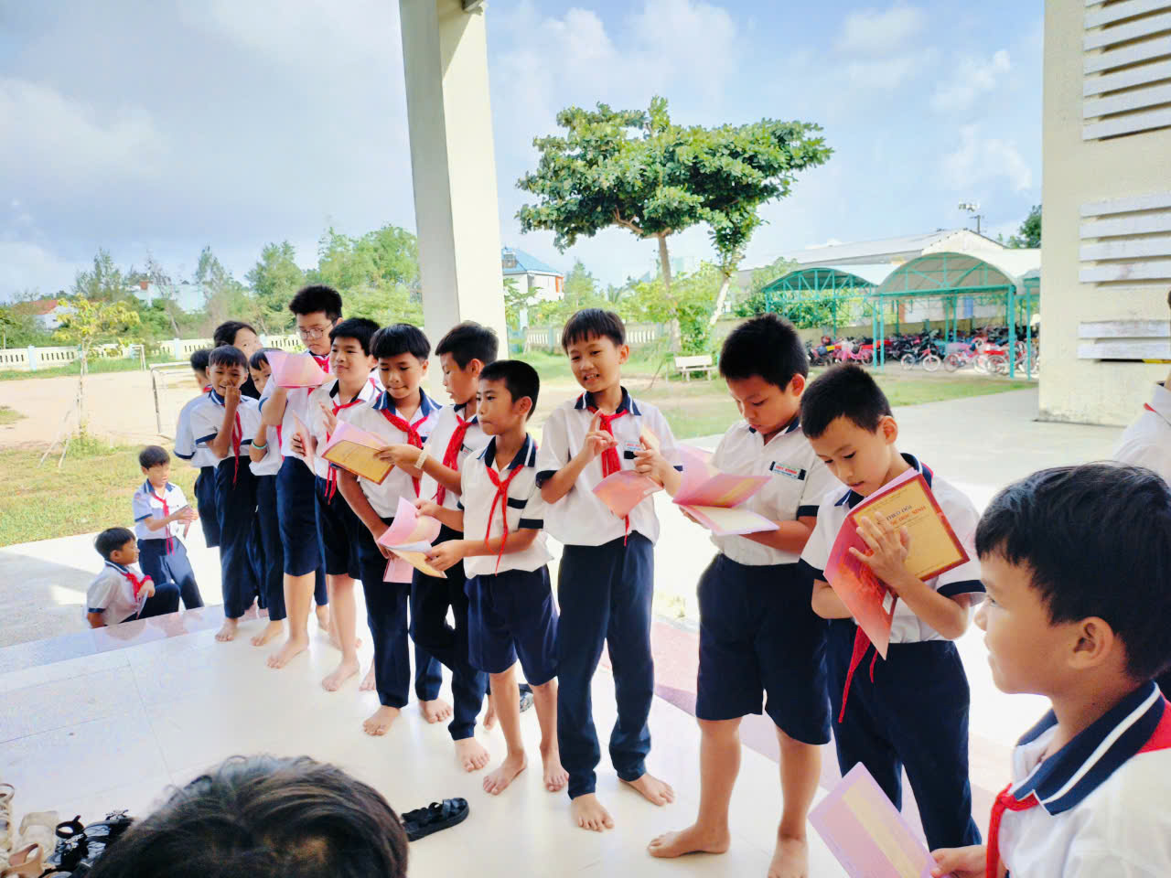

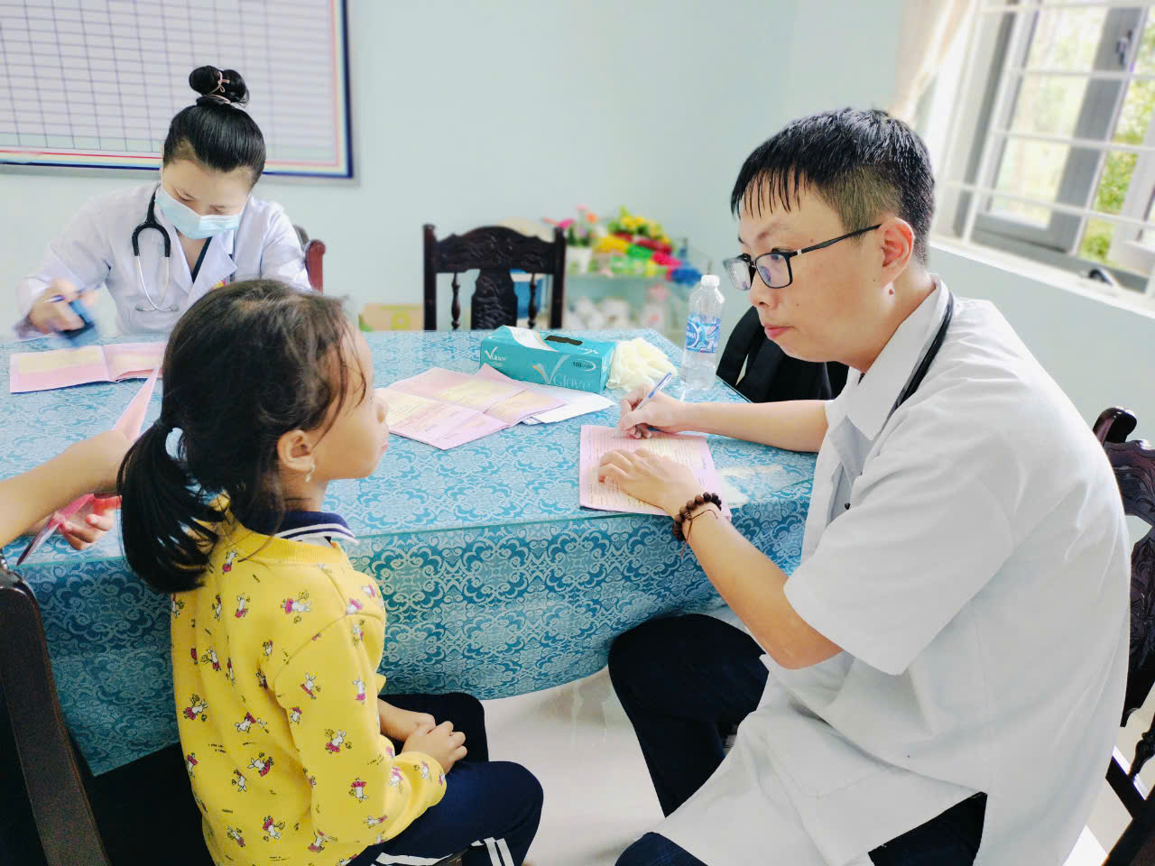
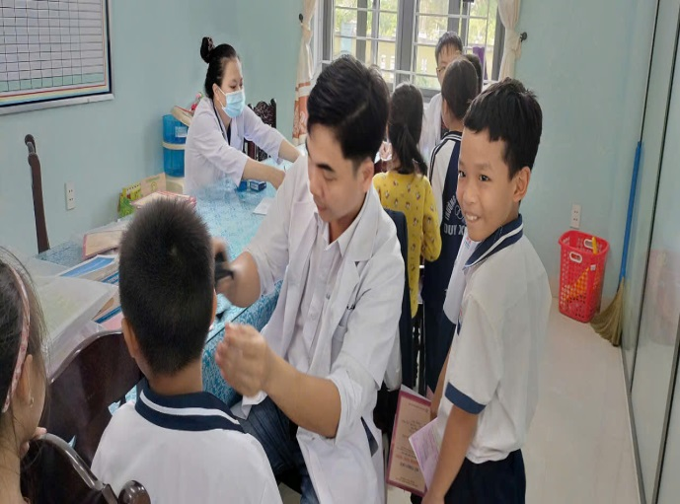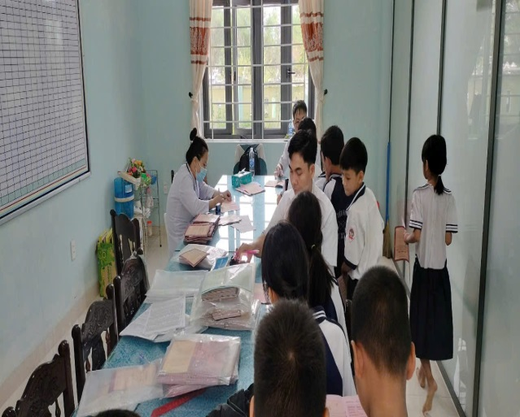

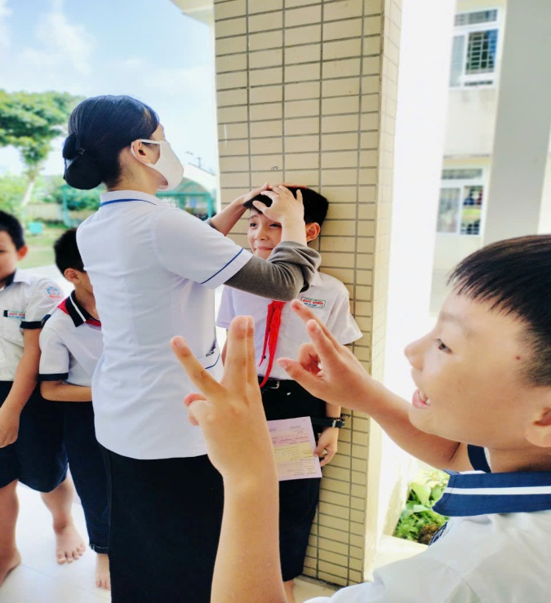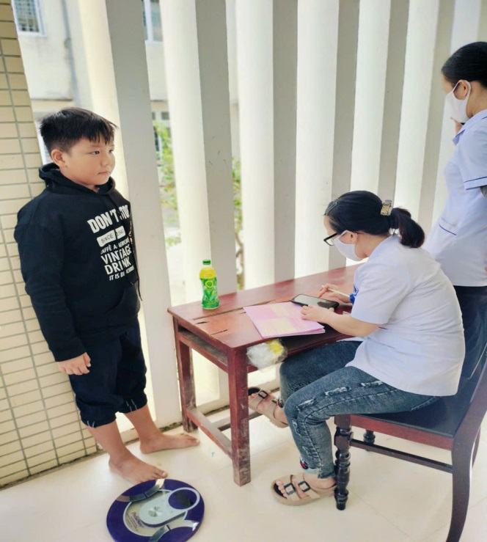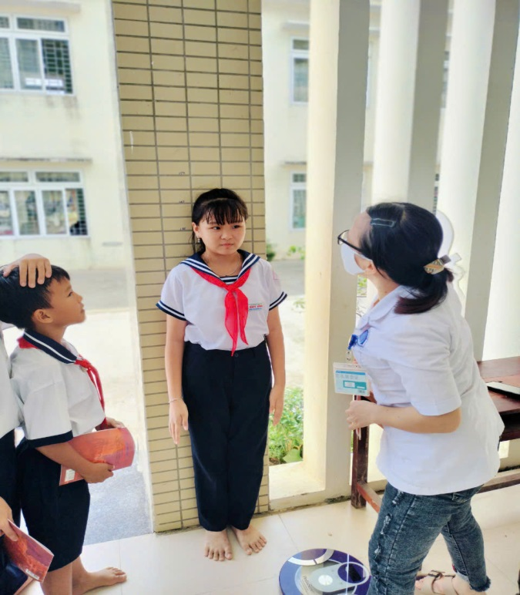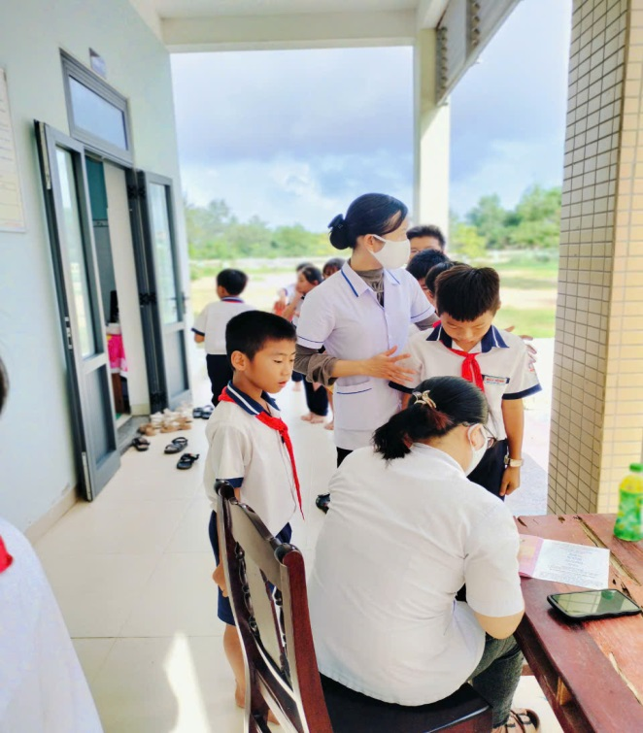

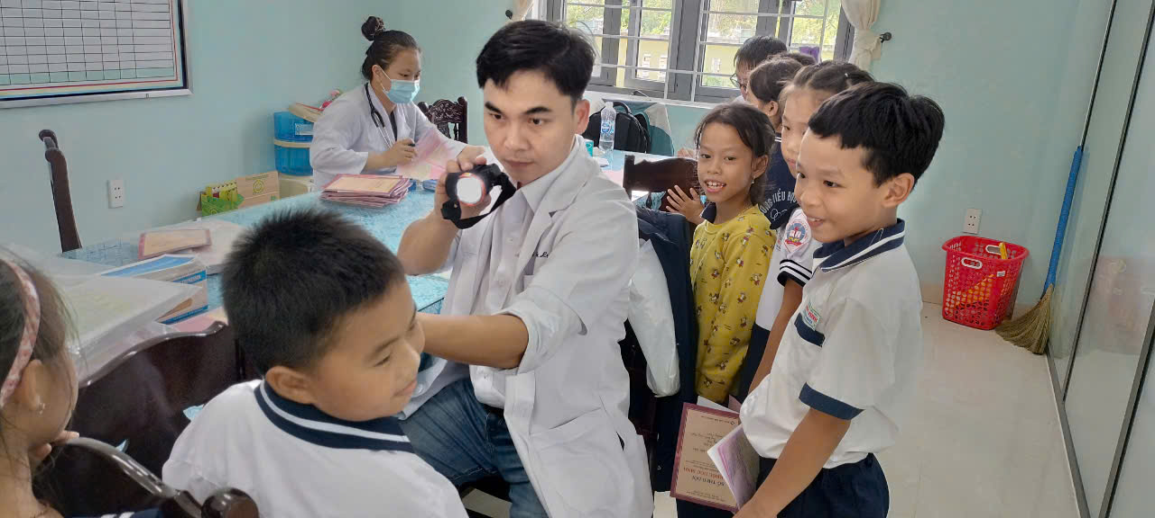

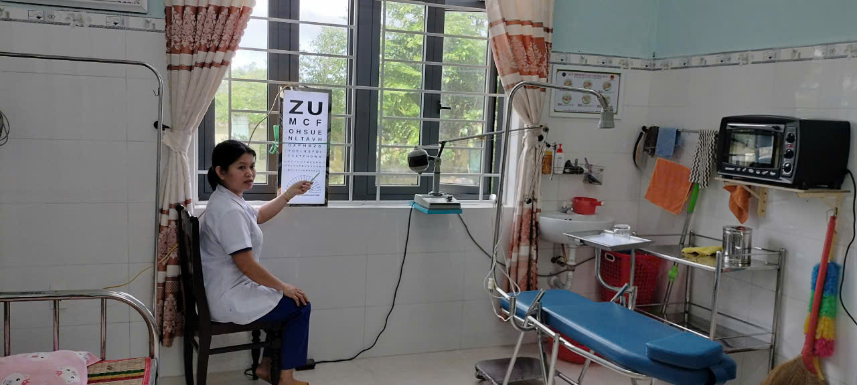
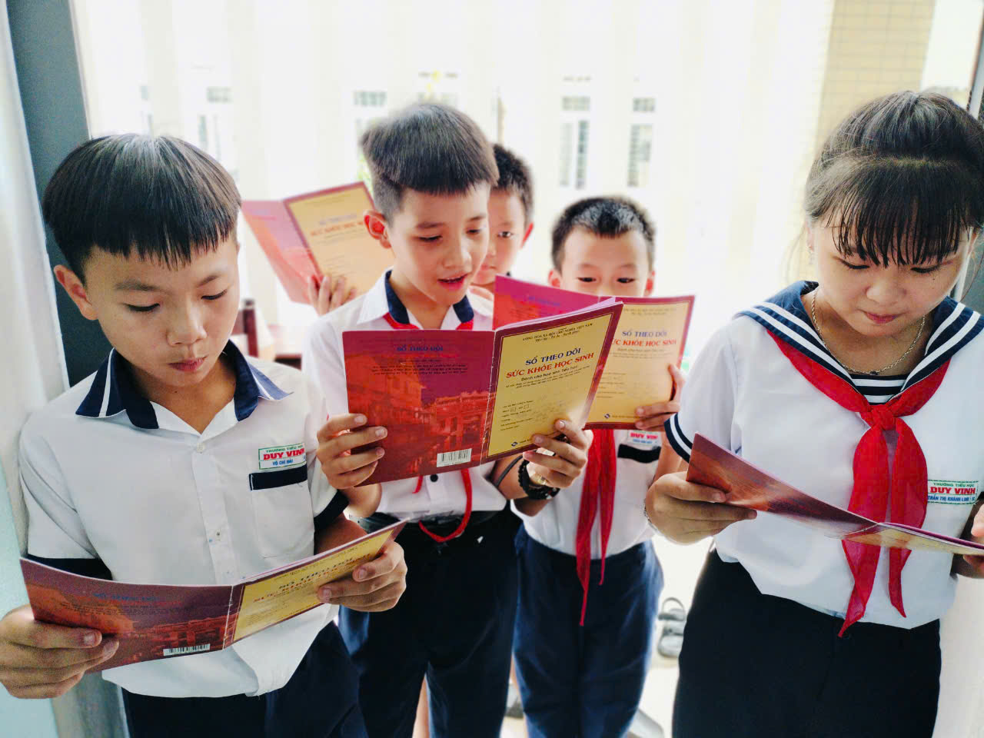

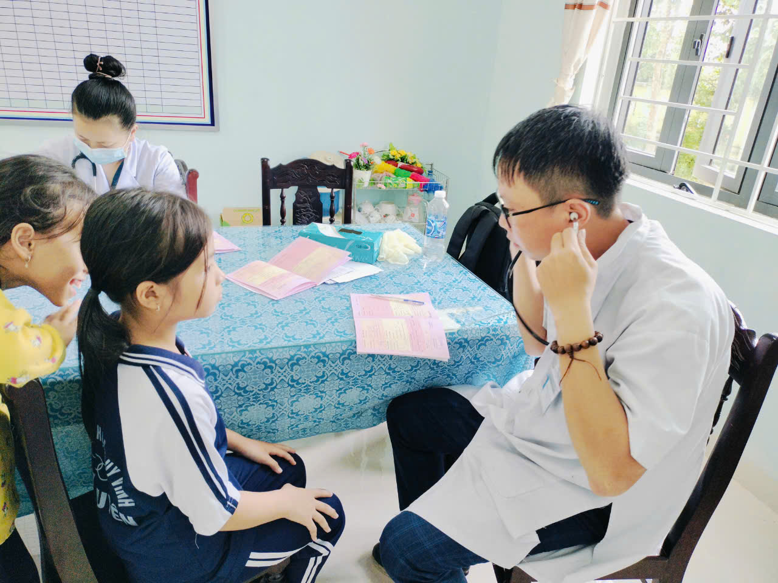
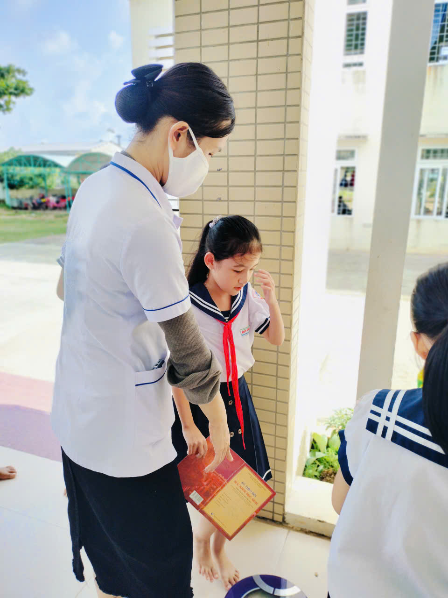

Tin bài: Võ Thị Trường – Nhân viên y tế trường TH Duy Vinh

